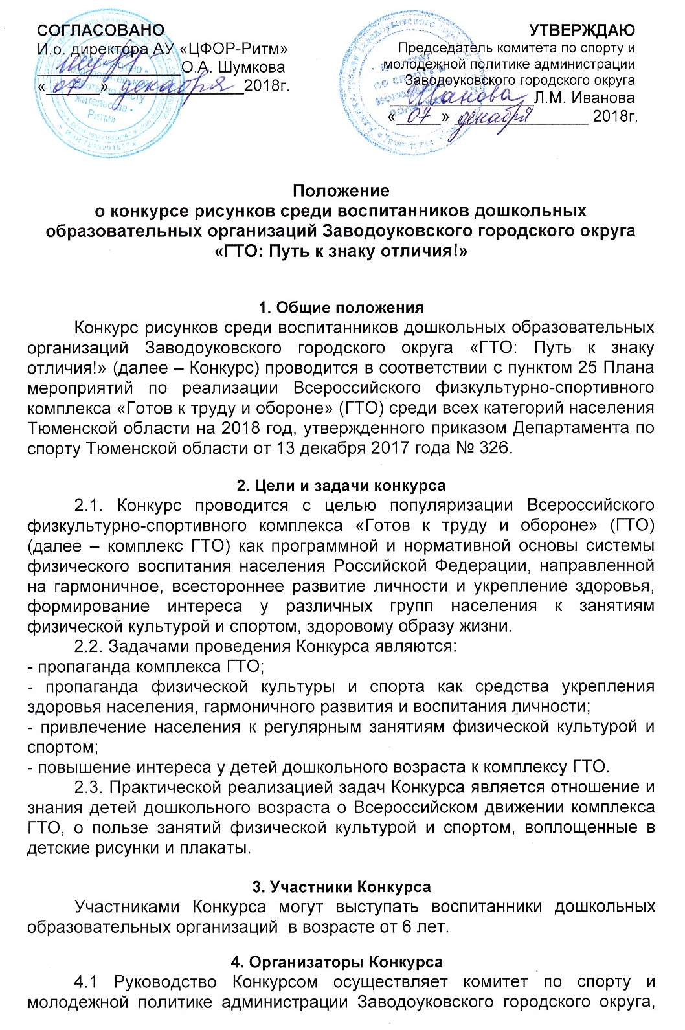

которым определяются условия, сроки, порядок проведения и подведение итогов Конкурса, предусмотренные настоящим Положением.
4.2. Непосредственное проведение Конкурса возлагается на АУ «Центр физкультурно-оздоровительной работы по месту жительства – Ритм» (далее - АУ «ЦФОР – Ритм»).

5. Сроки и порядок проведения Конкурса
5.1. Конкурс проводится в период с 11 по 20 декабря 2018 года.
5.2. Победители и призеры Конкурса выявляются, исходя из следующих критериев:
- оригинальность композиции;
- эстетическая привлекательность;
- цветовая и композиционная организация пространства рисунка;
- наличие в рисунке связи со спортом, комплексом ГТО, знаком отличия комплекса ГТО (рассматривается как преимущественный критерий).

6. Подача заявок и подведение итогов Конкурса
6.1. Участники Конкурса совместно с родителями (законными представителями) в срок до 18 декабря 2018 года направляют в Центр тестирования АУ «ЦФОР – Ритм» по адресу: г. Заводоуковск, ул. Первомайская, 8, телефон: 6-09-08 следующие материалы: заявку на участие в Конкурсе (приложение № 1); согласие на обработку персональных данных (приложение № 2) и рисунок, соответствующий следующим требованиям:
- рисунок выполнен индивидуально на листе бумаги или картона формата не более А3;
- рисунок выполнен в любой из техник исполнения с использованием любых средств для рисования (карандаш, гуашь, акварель, фломастер и др.);
6.2. Рисунки, выполненные с помощью компьютера и (или) графической техники, не принимаются.
6.3. Определение победителей и призеров Конкурса осуществляется на основании решения организационного комитета по наибольшей сумме баллов, набранных в рейтинге показателей критериев оценки, в соответствии с приложением № 3.
6.4. Организационный комитет коллегиально принимает решение по определению победителей и призеров Конкурса и оформляет протокол.
6.5. Организационный комитет вправе вносить предложения об изменении количества победителей и призеров Конкурса.

7. Награждение
7.1. Победители и призеры Конкурса награждаются дипломами, участники сертификатами.
7.2. Награждение победителей и призеров Конкурса состоится 20 декабря 2018 года в рамках торжественного открытия спортивного фестиваля «От значка ГТО – к Олимпийской медали!» среди воспитанников дошкольных образовательных организаций Заводоуковского городского округа.

Данное положение является официальным приглашением для участия в Конкурсе.
Приложение № 1

ЗАЯВКА
на участие в конкурсе рисунков среди воспитанников дошкольных образовательных организаций Заводоуковского городского округа
«ГТО: Путь к знаку отличия!»

ФИО участника Конкурса___________________________________________
________________________________________________________________

Дата рождения______________, возраст ____ полных лет.

Наименование образовательной дошкольной организации_______________
________________________________________________________________
________________________________________________________________

ФИО родителя (законного представителя)_____________________________
________________________________________________________________

Контактные данные: телефон: _______________,e-mail:_________________

Дополнительные данные, которые считаете нужным сообщить___________
________________________________________________________________

_______________
(дата)

_______________ ______________________________
Подпись родителя расшифровка
(законного представителя)

Приложение №2

Директору АУ «ЦФОР-Ритм»
С.А. Рыкованову
Согласие
на обработку персональных данных несовершеннолетнего
Я, _________________________________________________________________________,
(фамилия, имя, отчество родителя/законного представителя)
проживающий(ая) по адресу:___________________________________________________
___________________________________________________________________________,
паспорт серия _________ № _________________, выдан «___» _______________ ______г. _______________________________________________________________________________________________________________________________________________________,
(наименование органа, выдавшего паспорт)
действующий(ая) в качестве законного представителя ___________________________________________________________________________,
(Ф.И.О. несовершеннолетнего ребенка)
в соответствии с Федеральным законом №152-ФЗ от 27.07.2006г. «О персональных данных» даю согласие АУ «ЦФОР-Ритм», расположенному по адресу: Тюменская область, г. Заводоуковск, ул. Первомайская, 8:
- на обработку информации, составляющей мои персональные данные, персональные данные моего ребенка:
- фамилия, имя, отчество;
- дата рождения;
- место учебы/работы;
- данные паспорта;
- адрес проживания;
- средства связи (домашний, контактный телефоны и др.);
- фото, видео – материалы с мероприятия;
- другая информация _____________________________________________________(при наличии заполняется субъектом персональных данных).
- на публикацию сведений о результатах Конкурса на официальных сайтах АУ «ЦФОР – Ритм», Заводоуковского городского округа в информационно-телекоммуникационной сети «Интернет», в СМИ, на информационных стендах.
Цель обработки персональных данных: участие в конкурсе рисунков среди воспитанников дошкольных образовательных организаций Заводоуковского городского округа «ГТО: Путь к знаку отличия!».
Обработка вышеуказанных данных будет осуществляться путем: любых действий (операций) или совокупности действуй (операций), совершаемых с использованием средств автоматизации или без использования таких средств с персональными данными, включая сбор, запись, систематизацию накопление, хранение, уточнение (обновление, изменение), извлечение, использование, передачу третьим лицам в соответствии с целью обработки персональных данных (распространение, предоставление, доступ, публикация), обезличивание, блокирование, удаление, уничтожение.
Данное согласие не дает право использовать третьими лицами мои персональные данные в коммерческих или иных целях, на которые не было дано мной согласие.
Я утверждаю, что ознакомлен с документами Оператора, устанавливающими порядок обработки персональных данных, а также с правами и обязанностями в области обработки персональных данных.
Согласие вступает в силу со дня его подписания и действует до достижения целей обработки персональных данных.
Согласие может быть отозвано мною в любое время на основании моего письменного заявления, направленного в адрес Оператора заказным письмом с уведомлением.
Уничтожение персональных и данных будет осуществляться в сроки, установленные действующим законодательством РФ.

«_____» __________20___г. ___________________/________________________________
(подпись) (расшифровка)

Приложение № 3

ОЦЕНОЧНЫЙ ЛИСТ

ФИО участника Конкурса________________________________________________

Критерий оценки | Баллы  (макс. 10 баллов)
Оригинальность композиции
Эстетическая привлекательность
Цветовая и композиционная организация пространства рисунка
Наличие в рисунке связи со спортом, комплексом ГТО, знаком отличия комплекса ГТО
ИТОГО:

ФИО члена организационного комитета__________________________________
Подпись_________

